Муниципальное общеобразовательное учреждение
«Средняя школа с углубленным изучением отдельных предметов «Провинциальный колледж»

Исследовательское направление – история

Освещение советской периодической печатью событий Корейской войны (июнь-август 1950 года) на примере газет «Известия» и «Правда»

Исследовательская работа

Выполнена ученицей
11 социально-гуманитарного класса
Средней школы
«Провинциальный колледж»
Алиулловой Динарой Ринадовной

Научный руководитель –
кандидат исторических наук
доцент кафедры гуманитарных дисциплин
ГАУ ДПО ЯО Институт развития образования
Страхова Наталья Вячеславовна

Ярославль, 2019
Оглавление
Введение 3
Глава 1. Советская газета как источник 5
1.1. Газета как источник 5
1.1.1. Рубрики «Известий», в которых говорится о Корее 5
1.1.2. Особенности языка и приемы, используемые в статьях 6
1.2. Корейская война в газетах 6
1.2.1. Реакция за пределами Советского Союза 7
Глава 2. Применение приемов и штампов в газетах «Известия» и «Правда» 9
Заключение 12
Список использованных источников и литературы 13
Приложение 1. 15
Приложение 2. 16
Приложение 3. 17
Приложение 4. 19
Приложение 5. 20

Введение
О многих событиях в мире мы узнаем через средства массовой информации. Как известно, не все СМИ беспристрастны. В зависимости от политической конъюнктуры, они так или иначе, искажают действительность, создают стереотипы, выгодные стране. Сквозь решетку прессы события, происходящие в другой стране мира, передаются иначе. Так за громкими и вычурными лозунгами советской печати скрывается политика. Газеты, как и ранее, так и сейчас, являются общедоступным источником новостей. Но у них есть и еще одна функция – это создание общественного мнения. Поэтому газета, с самого своего возникновения, находится под влиянием тех, то контролирует основной поток информации. В нашем случае – это Советский Союз. У СМИ в любой части мира есть одна общая черта – это рассмотрение международных проблем с точки зрения национальных интересов. В дальнейшем мы это увидим в нашем исследовании.
Актуальность исследования: На данный момент в данной теме, как и в схожих слабо обозначено влияние государства на журналистику, а в частности, на манеру и приемы освещения военных конфликтов. Мы считаем важным разобрать наиболее известные примеры, но на малоизученной теме, такой как Корейская война, так как некоторые аспекты могут быть изучены только на основе этой темы, ведь Корейская война – это первый конфликт «Холодной войны», ряда событий, которые имели влияние на весь мир и были совершенно новым типом противостояния между государствами. Данный период взят, так как после Второй мировой войны СССР начал создание соцлагеря.
При написании работы нашими основными источниками являлись номера газеты «Известия» и газеты «Правда» от 1950 года (конец июня-начало августа). В первой главе мы говорим о газете, как о источнике, а во второй главе исследуем применяемые в печати приемы.
Цель исследования: изучение освещения Корейской войны советской периодической печатью.
Объект исследования – события Корейской войны.
Предмет исследования – информация о корейской войне в советской периодической печати 1950 года (газеты «Известия», «Правда»).
Задачи исследования:
- Исследовать политическую ситуацию и ход Корейской войны; определить, как они влияли на освещение новостей.
- Определить отношение населения различных стран к ситуации в Корее, представленное прессой.
- Изучить стереотипы и приемы и цель, с которой они используются.
Гипотеза исследования: в начале исследования, мы предполагали, что в газетах «Известия» и «Правда» присутствуют устойчивые стереотипы и приемы, помогающие формированию определенных образов у читателя.
Основным методом исследования в данной работе является: Контент-анализ (для выявления наличия и тенденций к использованию стереотипов в «Правде» и «Известиях».) Использовались основные направления контент-анализа:
• выявление того, что получило отражение в статье (реальные события).
• выявление того, что существует только в рамках текста (структура статьи).
• Выявление того, что останется после текста (оценка эффекта воздействия).

Глава 1. Советская газета как источник

1.1. Газета как источник
Газета является удобным историческим источником, так как обладает разнообразием методов представления информации для аудитории этой самой информации (статьи, карикатуры, карты (см. Приложение №2-пример карты из газеты) и другие методы). Также в отличие от мемуаров и автобиографий современников, газета является СМИ, которое оперативно передает события и издается периодически, то есть дает возможность рассматривать события с момента его возникновения, в процессе развития и до его конца. При этом если это просто сводки, а не статьи, то мы имеем возможность посмотреть на событие без какого-либо политического окраса. Советские газеты как один из доступных видов СМИ для среднестатистического жителя СССР не являются в полной мере исторически точным источником, но точно отражают отношение Советской власти к тому или иному событию, как в мире, так и в стране. Все газеты являлись государственными, а значит, вне зависимости от того какую газету купил бы обычный гражданин, он бы получил примерно тот же набор новостей, сводок и статей. Эта «зависимость» газеты от своего «хозяина» (в нашем случае – это государство) дает возможность изучить, с какой точки зрения информация подается аудитории, а также сравнить предоставляемую информацию с общеизвестными историческими фактами и суждениями признанных историков, занимающихся данным вопросом.
Важно понимать, что мы рассматриваем газету в 1950-е, то есть в годы, когда государством управлял Сталин, при котором как известно существовали жесткие рамки цензуры и других ограничений.

1.1.1. Рубрики «Известий», в которых говорится о Корее
В «Известиях», как и в «Правде», даются сводки с самого фронта, заявления мировых лидеров и руководителей международных организаций (заявления Генерального, на тот момент, секретаря ООН Трюгве Ли), сообщения о военных преступлениях против мирного населения, и конечно, мнение народа из стран Социалистического лагеря.
Во время Корейской войны практически все четырехстраничное издание газеты «Известия» было посвящено событиям войны и состояло из заметок и статей о ней, в то время как в «Правде» все заметки о Корейской войне находились на 4-6 страницах, где находился блок международных новостей. Часто, для наглядного изображения событий или передачи отношения партии и государства к конфликту, в номер вставлялись схемы хода войны или карикатуры политического характера (см Приложение№1). Стоит отметить, что даже при заметном снижении интереса к Корейской войне, а это произошло уже к декабрю 1950 года, и до самого окончания войны, на последних страницах выпуска были колонки «Положение в Корее» («Известия») и «События в Корее» («Правда»).

1.1.2. Особенности языка и приемы, используемые в статьях
Так во взятых нами газетах «Известия» и «Правда», прослеживается жесткая государственная цензура и трансляция населению мнения правительства. Собственно, все газеты СССР просто передавали решения государственного руководства. Это следствие единого информационного направления СМИ в СССР, которое было присуще не только печатным изданиям. Все статьи в исследуемой нами газете анонимны (автор не указан); в ней описываются в основном внутри союзные и некоторые мировые события, получившие сильную огласку. Как и большинство печатных изданий того времени, данные газеты издавались в стиле социалистического реализма, так как этот стиль являлся более удобным для передачи информации и позиционировался как наиболее научный. «Социалистический реализм является глубоко жизненным, научным и самым передовым художественным методом, развившимся в результате успехов социалистического строительства и воспитания советских людей в духе коммунизма. Принципы социалистического реализма …явились дальнейшим развитием ленинского учения о партийности литературы.»
1.2. Корейская война в газетах
До 27 июня 1950 года никаких статей о Корее не было. Спустя два дня после начала войны появились первые сообщения о начале войны, были опубликованы "Обращение Ким Ир Сена к народу Кореи" на 2 странице и колонка "События в Корее" на 6 странице (в «Правде»). Эти же статьи продублированы в «Известиях». И далее все первые месяцы войны в обеих газетах широко освещаются события в Корее. При этом основным видом статей сразу становятся письма из «освобожденных» земель и сообщения о ходе войны из центрального штаба НА КНДР. Практически сразу появляется множество статей о американской агрессии или статей, в которых народ какой-либо не только социалистической страны, но и любой другой осуждал деятельность американцев. Такие статьи занимают практически всю газету «Известия», за очень редкими исключениями, а по мере продвижения глубь страны стали появляться статьи об американских военных преступлениях. В «Правде» статьи остаются в блоке международных новостей на 4-6 странице.
Такое чрезвычайное внимание Корее уделяется только, пока КНА одерживает победы. Это обусловлено тем, что победы КНА способствуют распространению коммунизма в мире, показывают силу коммунизма относительно капиталистических стран и «американцев-империалистов». И напротив, как только начинаются успехи войск ООН, например, период сентябрь-ноябрь 1950 года, то пропаганда в газете резко стихает и начинается освещение других событий. С середины июля до декабря сообщения о Корее сократились по некоторым причинам в обеих газетах (провалы КНА и крупные внутриполитические процессы в СССР). На заметки «Положение дел в Корее» выделяется 2-3 короткие колонки на 4 странице (в «Известиях»).
Очень сложно выделить действительно важные действия КНА, так как практически все действия освещаются подробно. Если судить по выпускам от 26 июля 1950 года, то все действия успешны. Северокорейские партизаны действуют на самом юге страны, а также действуют в тылу врага. (в «Положении в Корее» идет речь о действиях в Северном и Южном Кёнсане, а точнее в районе городов Тэгу, Пусан, Кочхан и Хэджу). Примерно в таком же стиле сообщалось и о взятии Сеула. Бегство южнокорейских войск тщательно отслеживалось, описывалось вплоть до подробнейшего описания их состояния во время бегства или по прибытии в очередной населенный пункт, о чем говорится в «Сообщении о занятии Сувона северокорейскими войсками».

1.2.1. Реакция за пределами Советского Союза
В основном сообщения о внешней политике, касающиеся этой войны были двух типов:
- Какая-либо страна отказывает в военной помощи США
- Статьи о протестах или осуждении американской политики в Корее
Статьи о протестах против американской политики построены по одному типу. Они заключаются в том, что недовольные таким положение дел в Корее обычные рабочие, студенты и прочие шлют гневные телеграммы в газеты и другие СМИ своей страны. Или те же самые рабочие выходят на митинги против американской агрессии в Корее. В основном такие сообщения идут из стран социалистического лагеря, но встречаются подобные заметки из Англии и даже статья о митингах в США (которые это не считали войной, а полицейской операцией).
Статьи, в которых говорилось об отказе в военной помощи, встречаются несколько реже. По состоянию на июнь-август 1950 года такими странами являлись: Алжир, Афганистан, Бразилия решила отправить в Корею только экспедиционный корпус, а Индонезия закрыла порты для стран, участвующих в Корейском конфликте.
Было несколько сообщений из Японии, например, спор в японском парламенте по поводу участия в данном конфликте, причем в газете акцентируется внимание на том, что против участия Японии в конфликте выступали коммунисты. Или статья «Японские трудящиеся выражают свою солидарность с корейским народом» в этой статье японский профсоюз рабочих, как бы выражают поддержку своим корейским собратьям, говорят, что «обрушиваются фашистские репрессии, подобные прошлым репрессиям японских империалистов против корейского народа. У нас общий враг». Но, скорее всего, японские рабочие так сказать не могли, так после Второй мировой войны и до сих пор, Япония не принесла извинений Корее за колониальный период и преступления Второй мировой войны. Более того Япония их не признает, а жители метрополии, коей являлась Японская империя, даже не знали, что происходит с Корейским народом.
Освещение Корейской войны в «Известиях» было однобоким. Некоторые важные события войны не освещаются или освещаются только с точки зрения выгодной КНДР и СССР. Личностям и событиям придаются штампы и клише удобные Советской идеологии. При этом часто публикуются неправдоподобные статьи или статьи с несоответствующими заголовками. Упор делается на одну точку зрения, и как следствие газета не соответствует реальным историческим фактам. Зачастую внимание уделялось малозначимым фактам, а при начале неудач КНА – количество статей резко уменьшалось.

Глава 2. Применение приемов и штампов в газетах «Известия» и «Правда»
Для дальнейшего исследования источников мы использовали контент-анализ.
Как нам уже известно в газете используется огромное множество штампов, с помощью которых показывается отношение к Корейскому конфликту и участию в нем США и ООН. При исследовании штампов видно, что основной целью является обозначение США, как основного врага. Для формирования этого определенного образа используется определенный набор штампов, который повторяется из статьи в статью. Так, наиболее используемыми в исследуемый период являются (см. Приложение №3-Таблица используемых штампов):
• Американские империалисты (или просто империалисты)
• Вооруженная интервенция
• Клика (лисынмановская/гоминдановская)
• Американская агрессия/агрессивная политика США
• Борьба за свободу/ за свободу и независимость
• Массовые митинги/демонстрации/письма
Стоит отметить, что помимо указанных штампов, в обеих газетах используются и менее популярные штампы.
• Сепаратные фальсифицированные (выборы), предательская деятельность, провокация, прислужническая роль, междоусобная война, полицейские меры, фашистские репрессии и продажное правительство.
• ложь/лживые, варварский, американские поджигатели войны
• Солидарность/симпатии героическому народу Кореи, лисынмановский, марионеточный
Все часто употребляемые штампы становятся клише, так, например, ни одно упоминание США уже не обходится без клишированной фразы «американские империалисты» или «американская агрессия». Со временем, когда читатель ознакомился с оценками и выражениями свою работу начинает такой прием, как аппликация, то есть вкрапление общеизвестных выражений. Этот прием повышает возможность читателя усвоить точку зрения, которую ему предлагает газета, а также увести читателя от анализа ситуации. Для более удобного образного восприятия используются литературные приемы, такие как метафора и аллегория: варварский, марионеточный, грязная, братоубийственная, лживые, людоедский.
Немало важную роль в подаче информации в газетах играет и расположение на страницах.
Крупные статьи, такие как «Обращение Ким Ир Сена к корейскому народу» публикуются на первой полосе. В дальнейшем количество статей в «Известиях» и «Правде» сократится, и их основная масса будет находится в конце газеты (на четвертой странице в «Известиях» и на шестой странице в «Правде»). В газете «Правда» последние страницы выделены для блока внешнеполитических новостей, но, так как основной задачей «Правды» является не освещение внешнеполитических новостей, а подача новостей о Советском Союзе, в то время как в «Известия» больше специализируются на освещение событий на международной арене. При этом в «Правде», как в главном информаторе, статьи выходят раньше (см.Приложение№4- фотографии статей из «Правды» и «Известий»). Также прослеживается зависимость расположения статей в газетах от провалов операций КНА, и пониманием того, что война принимает затяжной характер. В тоже время в стране подходило к концу расследование Ленинградского дела, а так как освещение ситуации внутри страны- специализация «Правды», то газета переключилась на более важную для СССР тему.
В обеих газетах для основных сводок созданы отдельные рубрики: «Положение в Корее» («Известия») и «События в Корее» («Правда»). По датам выпусков газет, мы можем видеть, что статьи в «Правде» выходят раньше, чем в «Известиях», кроме того, статьи в «Правде» и «Известиях» полностью идентичны, но в «Правде» более широкий визуальный ряд, на это же указывает отсутствие автора в кратком содержании выпуска (см.Приложение№5-фотография из газеты «Правда»).
Для подачи информации как в «Правде», так и в «Известиях» используются такие приемы как: аппликация и обсуждение, которые мы обнаружили в ходе исследования. Статьи в газетах полностью идентичны, то, следовательно, и приемы используются одни и те же. Обсуждения используется в статьях, сообщающих о заседаниях Совбеза ООН, пресс-конференциях американских военачальников, таких как генерал Дуглас Макартур.
«Это заседание показало, что Соединенные Штаты стремятся еще шире использовать организацию Объединенных наций в качестве орудия своей агрессивной политики. Вступивший английский представитель Джебб внес англо-французский проект резолюции, явно продиктованный Соединенными Штатами. Эта резолюция предусматривает, что Соединенные Штаты должны назначить своего командующего так называемыми "силами организации Объединённых наций", действующими в Корее, по существу же резолюция объявляет "силами ООН" американские войска, напавшие на Корею.»
Широко применяется указанный выше прием аппликация. Примером применения этого приема является многократное повторение штампа «Американцы империалисты» в его различных формах. Следующий прием-это «свои-чужие», то есть идентификация с определенной группой. В статьях, предоставляемых газетами, а именно в статьях-сообщениях о митингах против братоубийственной войны в Корее, проводятся параллели между Корейским народом и народом стран социалистического лагеря. Но проводятся не только параллели, сами газеты опирались на сообщения из стран социалистического лагеря или сообщения трудовых газет. Например, Родо Симбун и Дейли Уоркер, которые, как правило, выражали негодование по отношению к ситуации в Корее, были против американской интервенции. Для обозначения преимуществ Северной Кореи и ее строя используются статьи-признания, в которых бывшие чиновники признают ужасы режима Ли Сын Мана, позорные акты бегства и преступления против мирного населения совершаемые южнокорейской армией. Все эти приемы формируют образ врага, который оказывает давление на братский народ, борющийся за свою свободу и независимость.

Заключение
«Известия» – газета, больше специализирующаяся на освещении событий за рубежом, в то время как «Правда» - специализировалась на событиях в стране. При этом «Правда» является первоисточником, так как на момент 1950 года понятия партия и государство были равны. Задачей обеих газет было донесение точки зрения партийного руководства, именно поэтому газета пестрит штампованными статьями и клише, которые были бы понятны любому в стране, так как в то время, как и сейчас Корея (Северная и Южная) оставалась неизвестной и незнакомой страной. С другой стороны, такой способ освещения показывал идеологическую борьбу СССР и Запада, создавал иллюзию распространения коммунизма в мире. Эта иллюзия как раз создавалась обширным информированием о любом, даже самом незначительном продвижении КНА. С той же логикой, чтобы не рушить образ побеждающего коммунизма, о удачных операциях войск ООН не сообщается. В такие периоды вообще наблюдалось резкое сокращение сообщений и статей из Кореи. Их практически не было, но сохранялись рубрики «Положение в Корее» и «События в Корее», но тоже в значительно урезанном виде. Из-за специфики цензуры в государстве на тот момент, кто-нибудь кроме высших эшелонов власти, никогда бы не узнал о реальных событиях войны, но даже так газета выполняла свою основную функцию, то есть рассказывала о событиях за рубежом, хоть и не всегда в полной мере.
Таким образом, в газетах «Известия» и «Правда» присутствуют разнообразные устойчивые стереотипы и приемы, формирующие определенные образы у читателя.

Список использованных источников и литературы
Источники
- Американская печать о деморализации южнокорейских войск // Известия. – 1950. – 30 июня
- Американская печать о деморализации южнокорейских войск // Правда. -1950. – 30 июня.
- Американский корреспондент о беспорядочном бегстве американцев из Сувона // Правда. – 1950. - 4 июля.
- Американские концлагеря в Корее // Правда. - 1950. - 27 июля.
- Американцы создают концентрационные лагеря для корейского народа // Известия. – 1950. – 27 июля.
- Венгерская общественность требует немедленного вывода американских войск из Кореи // Правда. -1950. – 23 августа.
- Войска Северной Кореи заняли Сувон // Правда. – 1950. - 4 июля.
- Движение протеста против американской агрессии в Корее// Известия. – 1950. – 5 июля.
- Движение протеста против американской агрессии в Корее // Правда. -1950.- 5 июля.
- Заявления бывшего Лисынмановского министра внутренних дел // Правда. -1950. - 8 июля.
- Заявление бывшего лисынмановского министра внутренних дел // Известия. – 1950. – 8 июля.
- Людоедская пропаганда американских империалистов // Известия. – 1950. – 14 июля.
- Людоедский призыв Эйзенхауэра// Известия. – 1950. – 21 июля.
- Немедленно прекратить американскую агрессию в Корее // Правда. -1950. – 23 августа.
- Обращение Ким Ир Сена к народу Кореи // Известия. – 1950. – 27 июня.
- Письма от населения освобожденных районов Южной Кореи // Известия. – 1950. – 6 августа.
- Письма из освобожденных районов Южной Кореи // Правда. -1950. - 6 августа.
- Положение в Корее. Действия корейских партизан. Американская печать о военных действиях в Корее // Известия. – 1950. – 26 июля.
- Положение в Корее. Заявление 48 бывших членов национального законодательного собрания // Известия. – 1950. – 26 июля.
- Попытки прикрыть американскую агрессию флагом организации Объединенных наций // Известия. – 1950. – 10 июля.
- Попытка прикрыть американскую агрессию флагом ООН // Правда. - 1950. - 10 июля.
- Прекратить американскую вооруженную интервенцию в Корею // Известия. – 1950. – 13 июля.
- Сообщения о занятии Сувона северокорейскими войсками// Известия. – 1950. – 1 июля.
- Японские трудящиеся выражают свою солидарность с корейским народом // Известия. – 1950. – 4 июля.
- Японские трудящиеся выражают свою солидарность корейскому народу // Правда. – 1950. – 11 июля.
Исследовательская литература
- Большая Советская Энциклопедия – Т.52. Под/ред. А.М.Прохорова. М.: Советская энциклопедия,1947. 239 с.
- Стьюк У. Корейская война [Электронный ресурс] // Милитера. Военная литература. 2002. URL: http://militera.lib.ru/h/stueck_w/index.html. (Дата обращения 18.02.2018)

Приложение 1.
Примеры карикатур из газеты «Известия»
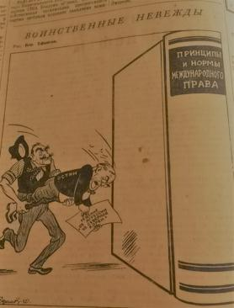
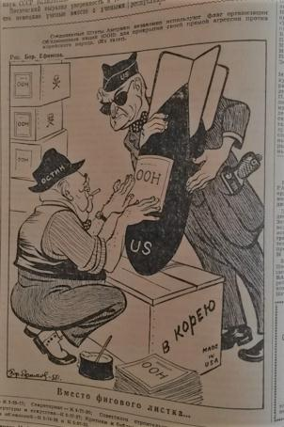

Приложение 2.
Пример карты из газеты «Известия», применяющейся для наглядной иллюстрации военный действий в Корее.

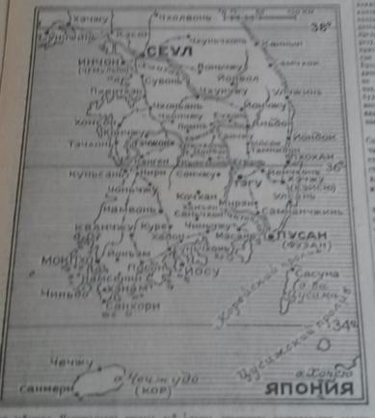

Приложение 3.
Использованные слова | Правда | Известия
Июнь
Марионеточное южнокорейское правительство | 6 | 6
Лисынмановцы/лисынмановская клика/ клика Ли Сын Мана | 14 | 14
Междоусобная война | 6 | 6
Американские империалисты | 3 | 3
Борьба за свободу и независимость | 1 | 1
Июнь
Американские империалисты | 12 | 12
Вооруженная интервенция | 10 | 10
Клика(лисынмановская/гоминдановская) | 8 | 8
Американская агрессия/агрессивная политика США | 8 | 8
Борьба за свободу и независимость | 10 | 10
Массовые митинги/демонстрации/письма | 12 | 12
Сепаратные фальсифицированные выборы | 1 | 1
Предательская деятельность | 1 | 1
Провокация | 1 | 1
Прислужническая роль | 1 | 1
Междоусобная война | 1 | 1
Полицейские меры | 1 | 1
Фашистские репрессии | 1 | 1
Продажное правительство | 1 | 1
Ложь/лживые | 2 | 2
Варварский | 2 | 2
Американские поджигатели войны | 2 | 2
Солидарность героическому корейскому народу | 3 | 3
Лисынмановский | 3 | 3
Марионеточный | 3 | 3
Август
Героическая Народная армия | 2 | 2
Полицейско-фашистский режим | 1 | 1
Лисынмановские предатели/предатели корейского народа | 4 | 4
Американские империалисты | 3 | 3
Полностью уничтожить врага | 2 | 2
Вооруженные агрессоры/политика агрессии/ американская агрессия | 3 | 3
Борьба за свободу, единство и независимость | 1 | 1
Вывод американских войск из Кореи | 2 | 2
Зверское уничтожение/бесчеловечные действия/неслыханные насилия | 3 | 3

Приложение 4.
Фотографии статей из газет «Правда» и «Известия»
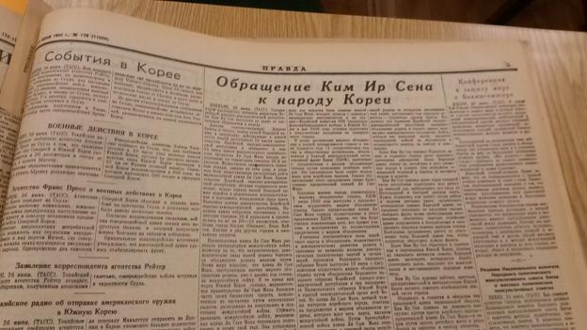
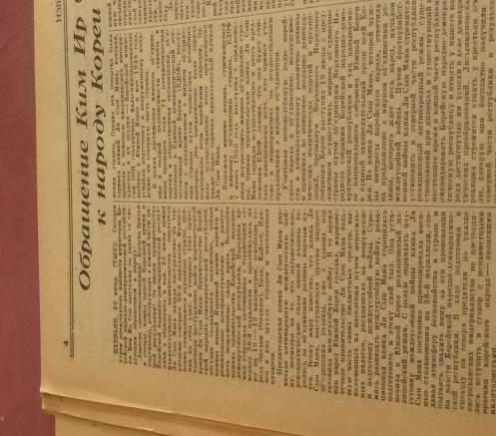

Приложение 5.
Фотография из газеты «Правда».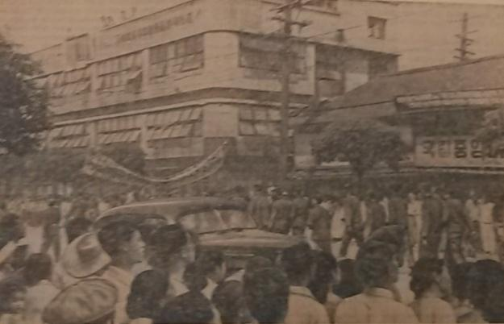

Социалистический реализм // Энциклопедия / БСЭ. 1947. Т. 52. – С. 239.
Положение в Корее. Действия корейских партизан и Американская печать о военных действиях в Корее // Известия. – 1950. – 26 июля.
Сообщения о занятии Сувона северокорейскими войсками // Известия. – 1950. – 1 июля.
Движение протеста против американской агрессии в Корее // Известия. – 1950. – 5 июля.
Прекратить американскую вооруженную интервенцию в Корею // Известия. – 1950. – 13 июля.
Японские трудящиеся выражают свою солидарность с корейским народом // Известия. – 1950. – 4 июля.
Рубрика «События в Корее». Американские концлагеря в Корее // Правда. -1950. -27 июля.
Тоже
Движение протеста против американской агрессии в Корее// Известия. -1950. -5 июля.
Людоедский призыв генерала Эйзенхауэра// Известия. -1950. -21 июля
Попытки прикрыть американскую вооруженную агрессию флагом организации Объединённых наций//Правда. -1950. - 10 июля.
Японские трудящиеся выражают свою солидарность с корейским народом // Правда. -1950. -11 июля.
Попытки прикрыть американскую вооруженную агрессию флагом организации Объединённых наций//Правда. -1950. - 10 июля.

